中央政府推動智慧防災相關計畫執行成效之研析
五、截至112年5月底尚未納入致災熱點及滯洪池等資訊，且部分市縣未完成新一代天氣監測系統防災專業版之升級
為整合防救災資通訊，中央政府於101年建置應變管理資訊雲端系統(Emergency Management Information Cloud，以下簡稱EMIC)，104年啟用，藉由中央及地方機關迅速提供各地災情通報、管理及追蹤之訊息，運用科技輔助救災，以利進駐災害應變中心各單位人員，透過該系統進行災害緊急應變與處置。經查：
(一)近年災情統計
據內政部消防署統計，108年至112年7月止發生之災情包括颱風19件、地震3件及水患8件等，導致9人死亡、4人失蹤、1人重傷及202人輕傷(詳表3-5-1)。
表3-5-1 108年至112年7月止發生之災情統計表 單位：件；人
年度 | 颱風 | 地震 | 水患 | 人員傷亡情形
 |  |  |  | 死亡 | 失蹤 | 重傷 | 輕傷 | 合計
108 | 4 | 2 | 4 | 5 | 1 | 1 | 71 | 78
109 | 5 | 0 | 1 | 1 | 1 | 0 | 5 | 7
110 | 5 | 0 | 3 | 1 | 1 | 0 | 11 | 13
111 | 3 | 1 | 0 | 1 | 1 | 0 | 114 | 116
112 | 2 | 0 | 0 | 1 | 0 | 0 | 1 | 2
合計 | 19 | 3 | 8 | 9 | 4 | 1 | 202 | 216
說 明：112年度數據係截至7月底止。
資料來源：消防署提供，本中心彙整。
(二)EMIC功能概述
EMIC透過單一簽入機制，依中央部會、直轄市、縣(市)及鄉(鎮、市、區)公所三層級災害防救架構分別設有權限，提供應變中心進駐人員協助災害應變、處置與通報；蒐集災害防救相關訊息，並提供網路災情通報機制；以行動科技執行各項災害防救工作；加強現場資料蒐集及定位等各項工作；子功能包括災情任務、通報表、處置報告、疏散收容、調度支援、通報傳送、應變中心、數據匯流料庫、親友現況、災害傷亡原因統計分析等；運作情形詳圖3-5。
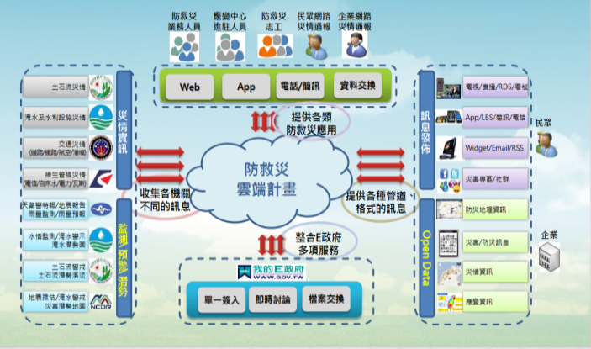
圖3-5 EMIC運作情形
資料來源：https://www.lcfd.gov.tw/disaster/wp-content/uploads/2018/01/02-5.pdf。
(三)於前瞻基礎建設計畫特別預算第1-3期中編列建置EMIC2.0版所需經費1.97億元，期精進相關功能
EMIC系統介接來自各部會(包括交通部氣象局、衛生福利部、經濟部水利署、農委會水保局及內政部消防署等)監測與物資資訊及地方政府提報之災情案件。惟據內政部消防署說明，EMIC通報災情之訊息，係逐筆條列顯示，倘同時湧入大量資料，指揮官恐難依災情分布迅速下達指令，且有使用人數限制，救災單位人員無法同時登入，爰於前瞻基礎建設計畫特別預算第1-3期中編列建置EMIC2.0版所需經費，期程至111年度，共編列1億9,713萬6千元，決算數1億9,697萬4千元，執行率99.83%。EMIC2.0版提升之相關功能，包括：擴增系統容納人數至1萬人，以供防救災人員同時登入使用；以動態視覺方式呈現各地災情數據，即時呈現全臺災情熱點分布，以利救災指揮官快速掌握災區現況調度支援與任務分配等。
(四)截至112年5月底仍未納入致災熱點及滯洪池等多項資訊
據經濟部水利署說明，「水災智慧防災計畫」包括防災緊急應變系統水情、災情監控網，區域水情中心與洪水預報系統及全民防汛系統，建置中央管河川水位站網、災情監控即時影像監視站網及海堤溢淹監控即時影像監視站網，並運用易淹水地區水患治理計畫及流域綜合治理計畫等治水特別預算協助各市縣政府建置341處水位站、127處雨量站及262處影像監視站，且完成10個河川局區域水情中心，惟截至112年5月底洪水預報系統係由各河川局建置，如致災熱點及滯洪池等多項資訊未納入整體防救災資訊系統，尚待整合。
(五)部分市縣截至112年5月底尚未完成新一代劇烈天氣監測系統(QPEplus)防災專業版
據交通部中央氣象局說明，為拓展劇烈天氣監測系統(QPESUMS)雷達資料處理技術於防救災之應用，運用先進資訊技術並結合地理資訊系統(GIS)，中央氣象局建置可跨瀏覽器使用之「新一代劇烈天氣監測系統QPEplus」，針對各機關防災業務需求之特性，開發專屬客製化系統，協助各介接單位警戒值滾動更新。截至112年5月底已完成QPEplus防災專業版，包括中央相關部會、國營事業及臺北市等13個市縣政府客製化版本，惟新竹市縣、嘉義市縣、雲林縣及彰化縣政府等市縣政府尚未完成QPEplus防災專業版。

